КОНСУЛЬТАЦИЯ ДЛЯ РОДИТЕЛЕЙ
«Здоровый малыш. Особенности физического развития детей дошкольного возраста»

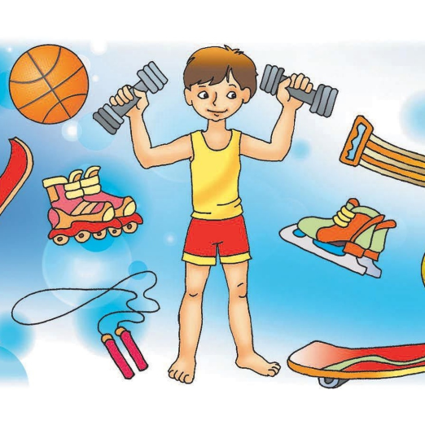

Многие задаются вопросом: с какого возраста целесообразно начинать физическое воспитание детей?

Ведь большинство родителей не ставят перед собой цель вырастить олимпийских чемпионов, для них спорт и дети — просто способ обеспечить ребенку здоровое детство и заложить в него чувство уверенности в собственных силах, привить некоторые навыки, приучить к дисциплине. Решить все эти задачи возможно при помощи правильно организованного физического воспитания детей дошкольного возраста.
Физическое развитие ребенка — дело серьезное. Необходимо посоветоваться с врачом, а также с руководителем секции или спортивного кружка, который занимается физическим воспитанием детей. А задача родителей — выслушать рекомендации специалистов и принять решение, по силам ли ребенку та нагрузка, которая ляжет на его плечи.
Главной заповедью для родителей, решивших уделить большое внимание физическому воспитанию ребенка, должно быть «Не навреди».
Спорт и дети: проблемы физического воспитания дошкольников
Физическое воспитание детей — один из вопросов, которые призваны решать как родители, так и воспитатели детских садов. Современные детские сады обычно оборудованы всем необходимым для организации физического воспитания дошкольников. Каждое утро воспитатели должны проводить с детьми комплекс спортивных упражнений, цель которых — дать малышам возможность вволю подвигаться, задействовав все группы мышц.
В теплое время года физическим воспитанием детей рекомендовано заниматься на свежем воздухе. Для этого предусмотрены площадки, оборудованные бревнами, мишенями, ямами для прыжков, гимнастическими стенками и т. д.
Стоит сказать об отношении некоторых родителей к физическому воспитанию в детском саду. Многие считают, что, если их ребенок подвержен частым простудам, его необходимо оградить от частого пребывания на воздухе (особенно зимой). Кроме того, желая перестраховаться, такие родители стараются надеть на свое чадо больше теплых вещей, не учитывая тот факт, что любой садик зимой отапливается достаточно хорошо. В результате физическое воспитание в детском саду проходит для таких детей не в удобных ФУТБОЛКАХ и ШОРТАХ, а в теплых свитерах, комбинезонах, кофтах. А ведь вспотевший от такой «заботы» ребенок рискует заболеть гораздо больше, чем тот, кого не кутают.
Одна из особенностей физического воспитания детей дошкольного возраста заключается в том, что один комплекс упражнений не должен выполняться более двух недель.
Кроме того, физическое воспитание детей дошкольного возраста подразумевает их ежедневное участие в подвижных играх. В качестве одной из составляющих физического воспитания дошкольников педагоги называют командные спортивные игры. Они способствуют развитию физических способностей детей, быстроты реакции, а также социальных навыков и коммуникабельности.
Существует еще один важный нюанс физического воспитания дошкольников. Необходимо чередовать умственные занятия с физкультурными паузами. Согласно рекомендациям педагогов подобные паузы необходимо проводить через каждые 20 минут.
А если малыш не посещает детский сад?
Физическим воспитанием дошкольников необходимо заниматься дома, если ребенок по каким-либо причинам не ходит в детский сад. Существуют утвержденные программы физического воспитания детей, по которым можно проводить самостоятельные занятия с малышом. Узнать содержание программ физического воспитания детей дошкольного возраста можно у детского врача или сотрудников детского сада.
Доказано, что правильное физическое воспитание детей дошкольного возраста напрямую влияет на нормальное развитие ребенка и его рост. Очень важно уделять большое внимание физическому воспитанию детей дошкольного возраста на свежем воздухе: это способствует закаливанию детского организма, избавляет малыша от многих болезней.

Уважаемые родители!
Я вам предлагаю оборудование, предназначенное для профилактики плоскостопия и сохранения правильной осанки, которое вы можете сделать сами:

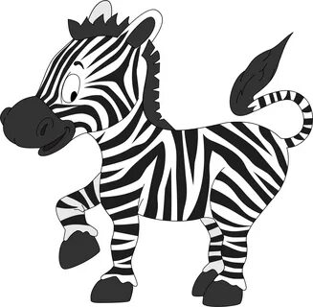
Зебра «Закаливание»
Дорожка выполнена из плотной ткани, сложенной вдвое (ткань подвергается санитарно-гигиенической обработке) и простроченной на несколько отделений. В каждое отделение вложены различные наполнители (горох, камешки, шишки и т.д.).

"Цветочная поляна"
На плотную ткань нашиваются различные предметы (пуговицы, пластмассовые цветы, косточки отсчет и т.д.).

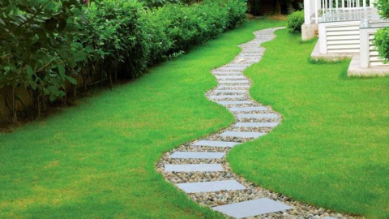

"Извилистая дорожка"
На полоску плотной ткани нашивается веревка с завязанными на ней узелками, которая располагается в виде змейки.

Данное оборудование помогает детям уверенно выполнять задание, при этом сохранять правильную осанку и положение головы в пространстве, служит профилактикой плоскостопия, формирует у детей навыки правильной осанки, силовую выносливость мышц стоп; воспитывает желание добиваться правильного выполнения упражнений.

Информацию подготовила инструктор физической культуры МДОУ «Детский сад №75»,Калинина В.В
https://nsportal.ru/detskiy-sad/zdorovyy-obraz-zhizni/2018/12/17/konsultatsiya-dlya-roditeley-na-temu-fizicheskoe

